Муниципальное казённое общеобразовательное учреждение
«Средняя общеобразовательная школа а.Инжичишхо имени Дерева С.Э.»

Консультация с родителями по теме

«Как правильно выбрать фильм для ребенка»

Педагог-психолог:

Разова Радима А.

2021

Как отличить «недетское» кино? Выбираем видео и фильмы для ребёнка

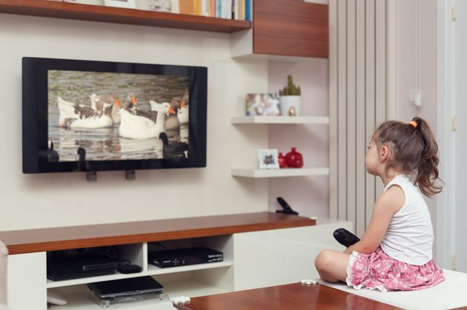Shutterstock.com

- У младших школьников и старших дошкольников действительно есть потребность в страшном и страшилках. Они стремятся к тому, чтобы пережить чувство опасности, испытать свои запредельные возможности. Это важный момент детской и подростковой культуры.
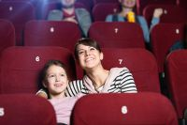
ВОПРОС-ОТВЕТ
Почему в России снимается мало фильмов для детей?
Неслучайно дети так любят рассказывать друг другу страшные истории, чтобы потом посмеяться над своими страхами. Играя со страхом, они как бы его преодолевают. Но во всём нужна мера. Сейчас же часто ребёнок с дошкольного возраста встречается в играх, мультфильмах, видео с привидениями, скелетами, чудовищами и тому подобной нечистью. Это, конечно, перебор. Такое «образование» искажает картину мира ребёнка, он перестаёт понимать, что реальное, а что выдуманное.
А вот познавательные видеосюжеты о жизни животных и растений, разных климатических зонах и исторических эпохах дошкольникам и школьникам смотреть можно и нужно.
Видео о том, как сделать какие-то поделки или рисунки своими руками, приготовить несложное блюдо, тоже можно включить в полезный список. Хорошо бы, чтобы ребёнок не просто смотрел, но и пытался сделать это сам или с помощью взрослого.
Конечно, не обойтись и без художественных и мультипликационных фильмов.
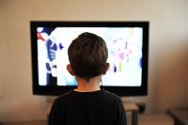
ВОПРОС-ОТВЕТ
В агрессивности детей виноват телевизор?

Сколько сидеть перед экраном?
До 3 лет детям вообще не рекомендуется смотреть в экраны. Только в детские книжки. Кстати, Всемирная организация здравоохранения наложила полный запрет на просмотр телевидения и прочего видео детям до 3 лет.
С 3 лет рекомендуется смотреть мультики и передачи не более получаса.
Детям старше 7 лет - не больше часа в день. Это рекомендации Всемирной организации здравоохранения.
Подросткам с 12 лет - не более 2 часов в день.
Исследования доказывают: если ребёнок смотрит видео с раннего возраста и целыми днями напролёт, это приводит к недоразвитию мозга, собственной воли и активности ребёнка, к нарушениям зрения, обмена веществ и другим вредным последствиям.
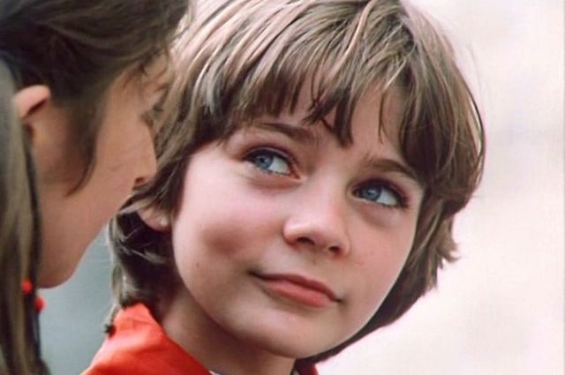
Алиса Селезнёва — супергерой. Современные дети о «Гостье из будущего»Подробнее

Что лучше смотреть?

Если для дошкольников можно найти хорошие мультфильмы, то хороших фильмов для школьников и подростков катастрофически мало.
«Винни-Пух» - гениальный мультфильм, который подходит для детей с 5 лет.
СТАТЬЯ ПО ТЕМЕ
Смотрим без остановки. 5 причин детской зависимости от мультфильмов
Для более старших дошкольников - «Снежная королева», «Крошка Енот», «Высокая горка», из современных - мультсериал «Фиксики» и серия мультфильмов «Финдус и Петсон» по мотивам книжек современного норвежского писателя С. Нурдквиста.
Для подростков можно рекомендовать старые советские приключенческие фильмы, такие как «Три мушкетёра», «Гардемарины» и др. Снятые сегодня картины почти все не для подростков. Большинство из них слишком поверхностные, выражаясь современным языком, - просто развлекуха.
Детям предлагают истории из жизни гламурных барышень или таких же молодых людей, у которых на уме одни наряды, танцы и которые к тому же почему-то обладают сверхъестественными способностями и умеют колдовать.
Это весьма сомнительные ориентиры для подростков. Хотелось бы всё-таки иметь других героев, с более сложным внутренним миром и более интересных, которые могут быть образцом, ролевой моделью.
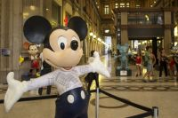
СТАТЬЯ ПО ТЕМЕ
«Отравлены» Голливудом? Почему мультфильмы раньше были добрее

Как понять, что вы выбрали правильный фильм?
- Кино или мультик не оставляет равнодушным, вызывает переживания. Чем сильнее ребёнок сопереживает героям и событиям, тем большее влияние оказывает фильм на внутренний мир, на эмоциональную и нравственную сферу.
- Важно, чтобы в фильме был положительный герой, которому хочется подражать.
- Если главный герой фильма даёт способы разрешения конфликтов в трудных жизненных ситуациях, это тоже будет определённым подспорьем для родителей в воспитании ребёнка.
- Все фильмы неплохо смотреть с родителями. Тогда будет о чём поговорить, разделить переживания, поиграть вместе. Совместные переживания и обсуждения очень сильно сближают родителей и детей. Кстати, это касается даже «недетских» фильмов. Если ребёнка тянет посмотреть что-то «плохое», запретное, попробуйте сделать это вместе. У вас наверняка появятся темы для обсуждений. Это лучше, чем просто голые запреты без объяснений.
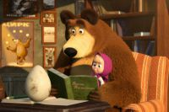
ВОПРОС-ОТВЕТ
О чём мультсериал «Маша и Медведь»?

Какие мультфильмы вредны для ребёнка?
Российские психологи изучили действие современных мультфильмов на психику детей и составили список самых вредных.
«Маша и медведь». С одной стороны, мультик милый и красочный. С другой - его главная героиня Маша невероятно жестока и получает удовольствие от издевательств над медведем. Многие дети младше 7 лет берут её за образец и воспроизводят издевательства на взрослых.
Советский блокбастер «Ну, погоди!» тоже нежелательно смотреть детям. Это мультик для взрослых. И не только потому, что Волк курит. События в картине однообразны. Быстрое мелькание кадров завораживает, но смысл малопонятен для детей. Однако мультфильм хорошо сделан и срежиссирован.
«Губка Боб Квадратные Штаны». Серии состоят из массы малопонятных для детей сюжетов, не имеющих никакого отношения к реальности. Персонажи - сплошь уродцы, включая главного героя.
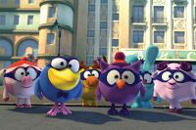
СТАТЬЯ ПО ТЕМЕ
«Покемоны из России». Что в Америке думают о «Смешариках»
«Лунтик». Сам по себе мультик добрый и красивый, хотя в нём и присутствуют страшноватые пауки и гусеницы. Однако критику экспертов вызывает его лобовая плоская дидактика, когда маленьких зрителей назидательно и в лоб наставляют: надо быть хорошим, любить природу, нюхать цветочки и т. д. Всё же малышам понятия добра и зла нужно разъяснять иначе.
Мультфильмы про супергероев: «Черепашки-ниндзя», «Трансформеры», современные варианты сказок про русских богатырей - Добрыню Никитича и прочих. Эти мультики совершенно недетские! Они больше подходят для подростков, шутки и юмор там понятны взрослым.
Сериал про девочек-монстров «Монстр Хай». Слова и выражения, которые используют герои, недетские. Содержание не несёт ничего созидательного, обучающего и полезного. На уме у дочек зомби, оборотней, мумии - лишь наряды, мальчики и развлечения. Кроме того, в детской культуре и так много черепов, скелетов, вампиров. Потом подростки проявляют нездоровый интерес к загробной тематике, вступают в группы смерти в соцсетях.
«Смешарики». Проблема в том, что много сюжетов адресовано взрослым. Много шуток, не доступных пониманию детей. Хотя есть и вполне детские серии. Поэтому дошкольникам психологи его не рекомендуют, а младшим школьникам такой мультик будет понятен.

